Управление образования администрации Рыбинского района

ПРИКАЗ

01.11.2013 г. г. Заозерный № 135

«О проведении муниципального этапа
Всероссийской олимпиады школьников»

В соответствии с приказами Министерства образования и науки Российской Федерации от 02.12.2009г. № 695 «Об утверждении Положения о Всероссийской олимпиаде школьников» и от 30.10.2013г. № 559-03/2 «Об утверждении сроков проведения муниципального этапа всероссийской олимпиады школьников 2013 году», ПРИКАЗЫВАЮ:
- Утвердить районный оргкомитет олимпиады в следующем составе:
- председателя – Карпенко Н.К., начальника отдела общего образования и воспитания;
- членов оргкомитета – Сацук Г.В., главного специалиста отдела общего
образования и воспитания;
– Почитальновой Л.О., директора РРМЦ.

- Утвердить место и даты проведения муниципального этапа Всероссийской олимпиады школьников:
- 15 ноября – ОБЖ, английский язык (МБОУ Гимназия № 2 г.Заозерного);
- 22 ноября – география, литература (МБОУ СОШ № 1 г.Заозерного – 3 корпус);
- 25 ноября – МХК, физика (МБОУ СОШ № 1 г.Заозерного – 3 корпус);
- 26 ноября – обществознание (МБОУ СОШ № 1 г.Заозерного – 3 корпус);
- 27 ноября – математика (МБОУ СОШ № 1 г.Заозерного – 3 корпус);
- 28 ноября – химия, русский язык (МБОУ СОШ № 1 г.Заозерного – 3 корпус);
- 29 ноября – право, экология (МБОУ СОШ № 1 г.Заозерного – 3 корпус);
- 3 декабря – биология, история, астрономия (МБОУ СОШ № 1 г.Заозерного – 3 корпус);
- 4 декабря – экономика, немецкий язык (МКОУ «Уральская СОШ № 34»);
- 5 декабря – физическая культура, технология (МБОУ Гимназия № 2 г.Заозерного).

- Назначить ответственной за подготовку и проведение Всероссийской олимпиады по информатике в Рыбинском районе Малаеву Н.В., ведущего специалиста отдела нормативно-правового и экономического обеспечения управления образования;

- Провести интернет-олимпиаду по информатике:
- 5 декабря – пробный тур интернет-олимпиады (на базе образовательного учреждения);
- 7 декабря – основной тур интернет-олимпиады (на базе образовательного учреждения).

- Назначить организаторами в аудиториях для проведения муниципального уровня Всероссийской олимпиады школьников:
- Лопаткину Л.А. – методиста РРМЦ;
- Шевчук М.Н. – методиста РРМЦ;
- Львову О.Н. – методиста РРМЦ;
- Федоренко Т.А. – психолога ПМПК;
- Зорину Н.В. – председателя ПМПК;
- Васильеву И.П. – бухгалтера материальной группы централизованной бухгалтерии управления образования;
- Волкову О.А. – бухгалтера материальной группы централизованной бухгалтерии управления образования;
- Кропоткина С.И. – главного специалиста отдела нормативно-правового и экономического обеспечения;
- Оружило Г.С. – методиста МБОУ ДОД ЦДТ Рыбинского района;
- Зотову Е.А. – педагога дополнительного образования МБОУ ДОД ЦДТ Рыбинского района;
- Ячменеву О.В. – заместителя директора МБОУ ДОД ЦДТ Рыбинского района;
- Попову Е.Ю. – педагога-организатора МБОУ ДОД ЦДТ Рыбинского района.

- Утвердить состав жюри по проверке олимпиадных работ муниципального уровня:
Математика:
- Сацук Г.В. - главный специалист отдела общего образования и воспитания (председатель);
- Кармацких Л.А.- МБОУ «Большеключинская СОШ №1»;
- Эллер Н.М. - МКОУ «Новокамалинская СОШ № 2»;
- Семененко Т.Н. - МКОУ «Александровская СОШ №10»;
- Беребера Е.С. - МКОУ «Малокамалинская ООШ №5»;
- Марк Е.В. - МКОУ «Бородинская СОШ №3»;
- Нурисламова М.А. - МБОУ Гимназия №2 г.Заозёрного;
- Шихардина Л.М.- МКОУ «Уральская СОШ №34 »;
- Горбачева А.И. - МБОУ «Саянская СОШ №32»;
- Милешкина Н.В. - МБОУ «Саянская СОШ №32»;
- Цурикова Г.Г. - МБОУ СОШ №1 г. Заозерного;
- Пряжникова В.П - МБОУ СОШ №1 г. Заозерного;
- Петрова Г.А. - МКОУ «Успенская СОШ №6»;
- Тяжелкова М.А.- МКОУ «Двуреченская СОШ №8»;
- Петецкая Л.А.- МКОУ «Переясловская ООШ №9»;
Русский язык:
- Почитальнова Л.О. - директор РРМЦ (председатель);
- Штоль И.Н. - МБОУ СОШ №1 г. Заозерного;
- Назарчук Л.В.- МБОУ СОШ №1 г. Заозерного;
- Гаврильчик Г.В.- МБОУ «Саянская СОШ №32»;
- Даций А.А. - МБОУ «Новосолянская СОШ №1»;
- Терешкова Н.А.- МБОУ «Новосолянская СОШ №1»;
- Осипова С.А. - МКОУ «Уральская СОШ №34»;
- Перышкина В.Г.- МБОУ Гимназия №2 г. Заозерного;
- Савостьянова Е.Б.- МБОУ Гимназия №2 г. Заозерного;
- Гиндюк Н.Д. - МКОУ «Уральская СОШ №34»;
- Картавцева Л.В. - МКОУ «Рыбинская СОШ №7»;
- Коломытцева Л.Н. - МКОУ «Бородинская СОШ №3»;
- Васько О.В. - МКОУ «Александровская СОШ №10»;
- Никитенко Г.А. - МКОУ «Успенская СОШ №6»;
- Тимошенко Н.И. - МКОУ «Переясловская ООШ №9»;
География:
- Водолазко С.А.- МКОУ «Переясловская ООШ №9»;
- Гнускова Н.С.- МКОУ «Бородинская СОШ №3»;
- Серго Е.Я. - МБОУ «Новосолянская СОШ № 1»;
- Григорьева Л.И. - МКОУ «Уральская СОШ №34»;
- Никитенко И.М.- МБОУ Гимназия №2 г. Заозерного;
- Козыренко Н.С. - МКОУ «Александровская СОШ №10»;
- Колоскова Л.И. - МКОУ «Рыбинская СОШ №7»;
- Васильева Л.И. - МКОУ «Двуреченская СОШ №8»;
- Виноградова Л.П.- МБОУ СОШ №1 г. Заозерного;
- Еремеева Т.Ф.- МБОУ СОШ №1 г. Заозерного;
Обществознание и история:
- Сацук Г.В. - главный специалист отдела общего образования и воспитания (председатель);
- Золотова Е.В. - МБОУ «Саянская СОШ №32»;
- Дубровина А.С. - МБОУ СОШ №1 г. Заозерного;
- Даценко Е.В. - МБОУ СОШ №1 г. Заозерного;
- Свистунова Н.Н.- МБОУ Гимназия № 2 г. Заозерного;
- Титова Е. Н.- МКОУ «Уральская СОШ №34»;
- Козыренко Н.С. - МКОУ «Александровская СОШ №10»;
- Саков В.С. - МКОУ «Успенская СОШ №6»;
- Мут Р.Э - МБОУ СОШ №1 г. Заозерного;
Химия:
- Сацук Г.В. - главный специалист отдела общего образования и воспитания (председатель);
- Цыбаева О.Н.- МБОУ Гимназия № 2 г. Заозерного;
- Фокина Е.П.- МБОУ СОШ №1 г. Заозерного;
- Зуйкова А.Г. - МБОУ «Саянская СОШ №32»;
- Либрихт Е.И. - МКОУ «Рыбинская СОШ №7»;
- Титенко О.И.- МКОУ «Уральская СОШ №34»;
- Жаворонкова О.В. - МКОУ «Александровская СОШ №10»;
- Членова Н.А. - МКОУ «Новосолянская СОШ №1»
Литература:
- Сацук Г.В. - главный специалист Управления образования (председатель);
- Штоль И.Н. - МБОУ СОШ №1 г.Заозерного;
- Назарчук Л.В.- МБОУ СОШ №1 г. Заозерного;
- Перышкина В.Г. - МБОУ Гимназия №2 г. Заозерного;
- Савостьянова Е.Б. - МБОУ Гимназия №2 г. Заозерного;
- Савченко Н.И. - МКОУ «Новокамалинская СОШ № 2»;
- Коломытцева Л.Н. - МКОУ «Бородинская СОШ №3»;
- Гиндюк Н.Д. - МКОУ «Уральская СОШ №34»;
- Никитенко Г.А.- МКОУ «Успенская СОШ №6»;
- Картавцева Л.В. - МКОУ «Рыбинская СОШ №7»;
- Хитрова О.В. - МБОУ «Саянская СОШ №32»;
- Дресвянская И.Г. - МКОУ «Большеключинская ООШ №4»;
- Тимошенко Н.И. -МКОУ «Переяславская ООШ №9»;
- Терешкова Н.А. - МКОУ «Новосолянская СОШ №1»;
- Даций А.А. - МКОУ «Новосолянская СОШ №1»;
Физика и астрономия:
- Сацук Г.В. - главный специалист отдела общего образования и воспитания (председатель);
- Макаренко Л.Н. - МКОУ «Новокамалинская СОШ №2»;
- Пузырева З.П. - МКОУ «Уральская СОШ №34»;
- Колпакова З.Ф. - МБОУ СОШ №1 г. Заозерного;
- Лещева Е.И. - МБОУ Гимназия №2 г. Заозерного;
- Кричко Ю.И. - МКОУ «Александровская СОШ №10»;
- Гутто М.П. - МБОУ «Саянская СОШ №32»;
- Климкова В.А. - МКОУ «Бородинская СОШ №3»;
- Григораш Л.М. - МКОУ «Переяславская ООШ №9»;
- Андреева Н.Е. - МКОУ «Новосолянская СОШ №1»;
- Козлова Г.А. - МКОУ «Успенская СОШ №6»;

ОБЖ:
- Пурихов Е.В.- МБОУ СОШ №1 г. Заозерного;
- Башкарёв А.В. - МКОУ «Александровская СОШ №10»;
- Емельянов В.М. - МКОУ « Рыбинская СОШ №7»;
- Вершинин П.П.- МКОУ «Двуреченская СОШ №8»;
- Евдокимов Ю.В.- МБОУ Гимназия №2 г. Заозерного;
- Коробков Ю.А.- МКОУ «Успенская СОШ №6»;
- Князькин М.Ю. - МКОУ «Бородинская СОШ №3»;
- Ивашкин В.Ю. - МКОУ «Большеключинская ООШ №4»;
- Непомнющий С.В. - МКОУ «Уральская СОШ №34»;
Биология:
- Сацук Г.В. - главный специалист Управления образования (председатель);
- Миханошина Т.К. - МБОУ Гимназия №2 г. Заозерного;
- Членова Н.А.- МБОУ «Новосолянская СОШ №1»;
- Сиротина Г.И. - МБОУ «Саянская СОШ №32»;
- Хруцкая С.А. - МКОУ «Рыбинская СОШ № 7»;
- Калинина Н.Н. - МБОУ СОШ №1 г. Заозерного;
- Чебан О.С.- МКОУ «Малокамалинская ООШ №5»;
- Видеман Л.В. - МКОУ «Большеключинская ООШ №4»;
- Жаворонкова О.В. - МКОУ «Александровская СОШ №10»;
Экология:
- Малюченко В.Д. - МКОУ «Переяславская ООШ № 9»;
- Жаворонкова О.В. -МКОУ «Александровская СОШ №10»;
- Тарасова Н.А. - МКОУ «Уральская СОШ №34»;
- Калинина Н.Н. - МБОУ СОШ №1 г. Заозерного;
Экономика:
- Никитенко И.М. - МБОУ Гимназия №2 г. Заозерного;
- Колоскова Л.И. - МКОУ «Рыбинская СОШ №7»;
- Буянкова Т.И.- МБОУ СОШ №1 г. Заозерного;
- Марченко С.Е.- МБОУ «Саянская СОШ №32»;
Английский язык:
- Сацук Г.В. - главный специалист Управления образования (председатель);
- Карнаухова М.В.- МБОУ Гимназия № 2 г. Заозерного;
- Карышкова Н.В. - МБОУ Гимназия № 2 г. Заозерного;
- Егорикова Е.В. - МБОУ «Новосолянская СОШ № 1»;
- Бородина Г.П.- МБОУ «Саянская СОШ №32»;
- Иванова Е.А.- МКОУ «Большеключинская ООШ №4»;
- Малгатаева Р.П.- МБОУ СОШ №1 г. Заозерного;
- Абрамкина Ю.С. - МКОУ «Успенская СОШ №6»;
Право:
- Почитальнова Л.О. - директор РРМЦ (председатель);
- Парфенчук М.Ф.- МКОУ «Малокамалинская ООШ №5»;
- Марченко С.Е.- МБОУ «Саянская СОШ №32»;
- Дубровина А.С.- МБОУ СОШ №1 г. Заозерного;
- Фокина М.В.- МКОУ «Красногорьевская СОШ №23»;
- Свистунова Н.Н.- МБОУ Гимназия № 2 города Заозерного;
- Ульянова Л.И. - МБОУ «Новосолянская СОШ №1»;
- Саков В.С. - МКОУ «Успенская СОШ №6»;
МХК:
- Гучигова Т.В.- МКОУ «Александровская СОШ №10»;
- Поздышева Н.И. - МБОУ Гимназия №2 г. Заозерного;
- Жбанову О.И. - МКОУ «Рыбинская СОШ №7»;
- Филатова А.В.- МКОУ «Уральская СОШ №34»;
- Кузьминых А.Е. - МБОУ СОШ №1 г. Заозерного;
- Дрозд Л.В. - МБОУ «Саянская СОШ №32»;
- Абрамкина Ю.С. - МКОУ «Успенская СОШ №6»;
Технология МБОУ Гимназия №2 города Заозёрного,
- Сацук Г.В. - главный специалист отдела общего образования и воспитания (председатель);
- Башкарёв А.В. - МКОУ «Александровская СОШ №10»;
- Гучигов З.С. - МБОУ «Новосолянская СОШ № 1»;
- Гучигов З.С. - МКОУ «Александровская СОШ №10»;
- Вершинин П.П.- МКОУ «Двуреченская СОШ №8»;
- Алифиренко С.Н. - МБОУ СОШ №1 г. Заозерного;
- Нурисламов Р.З.- МБОУ Гимназия №2 г. Заозерного;
- Сафонова О.Н.- МКОУ «Большеключинская ООШ №4»;
- Ковригина Л.П.- МКОУ «Бородинская СОШ №3»;
- Усатова Т.В. - МКОУ «Новокамалинская СОШ №2»;
- Чистякова М.В. - МБОУ «Новосолянская СОШ № 1»;
- Гусева В.И. - МКОУ «Уральская СОШ №34»;
- Мартынова Н.В.- МБОУ Гимназия №2 г. Заозерного;
- Шпак Т.В.- МБОУ «Новосолянская СОШ № 1»;
- Щербинина Е.Ю.- МБОУ СОШ №1 г. Заозерного;
- Мартынова И.М.- МБОУ Гимназия №2 г. Заозерного;
- Коробков Ю.А. - МКОУ «Успенская СОШ №6»;
- Лихачёва О.И. - МБОУ СОШ №1 г. Заозерного;
Немецкий язык:
- Почитальнова Л.О. - директор РРМЦ (председатель);
- Карнаухова М.В.- МБОУ Гимназия № 2 г. Заозерного;
- Малгатаева Р.П.- МБОУ СОШ №1 г. Заозерного;
- Зенкина Н.А. - МКОУ «Двуреченская СОШ №8»;
- Ивашкина Н. В.- МБОУ «Новосолянская СОШ № 1»;
- Моисеева В.Г.- МБОУ «Саянская СОШ №32»;
- Яковлева Н.А.- МКОУ «Уральская СОШ №34»;
- Аверченко С.А.- МБОУ СОШ №1 г. Заозерного;

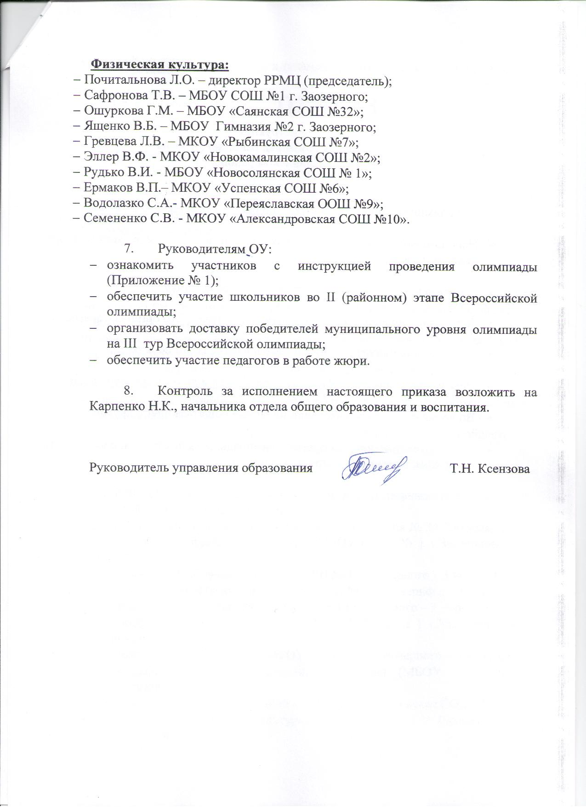

Приложение № 1 к приказу
управления образования
администрации
Рыбинского района
от 01.11.2013г. № 135

Инструкция
проведения олимпиад районного уровня
в Рыбинском районе.

- Все олимпиады проводятся строго по расписанию, Начало в 10 часов.

- Использование своих справочных материалов и своего калькулятора исключается.

- Участники олимпиады используют только свою ручку.

- Задания и пропечатанные черновики выдаются только организаторами.

- Участники олимпиады рассаживаются в шахматном порядке.

- Невозможно наличие мобильных телефонов и других средств связи.

- Во время олимпиады участники не вправе общаться друг с другом.

- При нарушении порядка правил олимпиады организаторы вправе удалить участника, а результаты аннулировать

- Участники олимпиады могут досрочно закончить свою работу.

